**Речь**

**Слайд №1**

Добрый день, уважаемая комиссия. Я Креков Алексей студент группы 155 представляю Вам свою дипломную работу на тему База данных – Букмекерская контора ОК

Проект разработан на основании задания на дипломную работу

**Слайд №2**

Программа предназначена для автоматизации деятельности букмекерской конторы

**Слайд №3**

Программа реализована в среде Windows на объектно-ориентированном языке программирования C# в интегрированной среде разработки Microsoft Visual Studio 2015.

Для работы с базами данных была выбрана СУБД MS SQL

**Слайд №4**

Цели моей работы – Создать базу и модуль обработки данных букмекерской конторы

**Слайд №5**

Были поставлены следующие задачи:

* создать модуль обработки данных: ввода, удаления и редактирования данных
* Учет ставок
* Учёт событий

**Слайд №6**

**На слайде представлен алгоритм работы с приложением**

**Слайд №7**

На данном слайде представлена структурная организации базы данных.

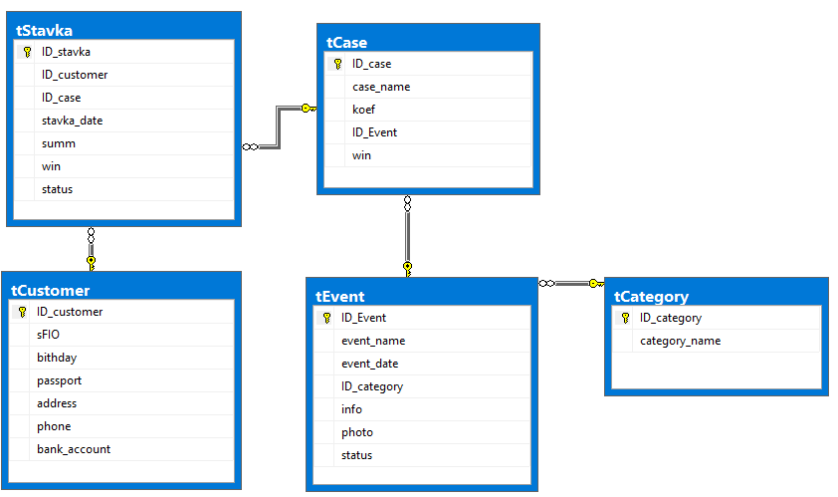

**Слайд №8**

Предлагаю Вам ознакомиться с демонстрацией возможностей программы

Вводные сведения об интерфейсе пользователя

В главном окне приложения, расположены 4 кнопки с переходом на основные формы приложения и кнопка выхода

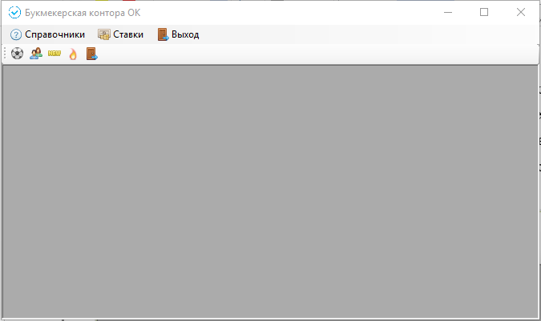

Рис.23 Окно Букмекерская контора ОК

Кликнув по кнопке «Выход» программа потребует подтверждение. (Рис.24)

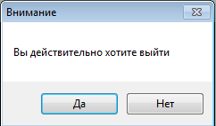

Рис.24 Сообщение программы

Ниже описаны пункты меню управления и информации.

«Виды спорта»: эта форма предназначена для ввода, удаления, редактирования и поиска данных в таблице Виды спорта. (Рис.25)

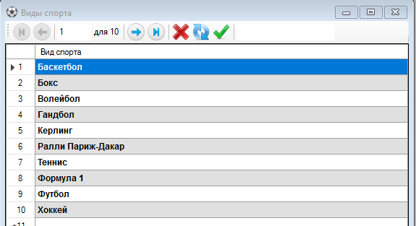

Рис.25 Окно Исходы

«События»: одна из основных форм приложения. Эта форма позволяет вывести список отфильтрованных данных в Excel. Кроме этого также реализована возможность удаления записи.

**1. Добавим новое событие – нажмем на кнопку добавить**

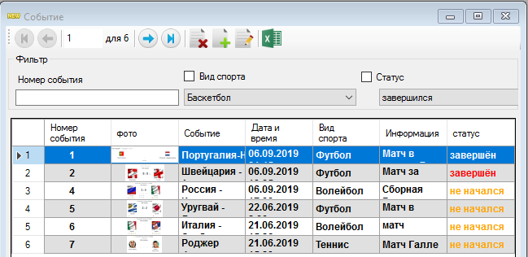

Рис.29 Окно События

«Событие»: форма предназначена для формирования новой записи или редактирования существующей. (Рис.30)

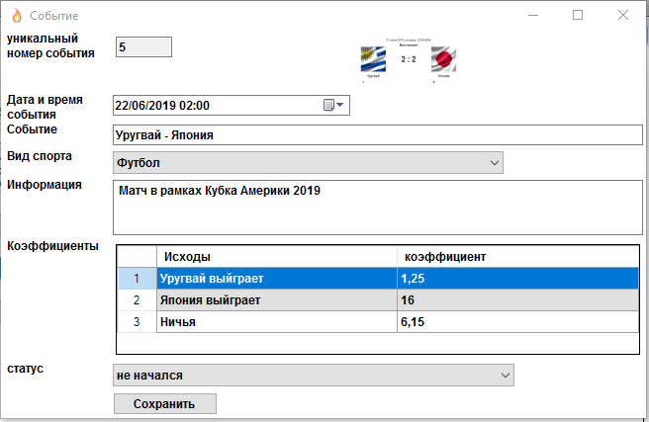

Рис.30 Окно Событие

**Заполняем данными:**

***Дата и время события****: 25 июня 2019, 2:00*

***Событие:*** *Чили - Уругвай*

***вид спорта:*** *футбол*

***Информация:*** *матч турнира Кубок Америки: Чили – Уругвай.*

*Начало встречи 25 июня 2019 года*

*запланировано на 02:00 по московскому времени.*

***Статус:*** *не начался*

**НАЖИМАЕМ СОХРАНИТЬ**

**Дальше щелкаем дважды внутри таблички – откроется окно исходы**

«Исходы»: эта форма предназначена для ввода, удаления и редактирования данных в таблице Исходы. (Рис.31)

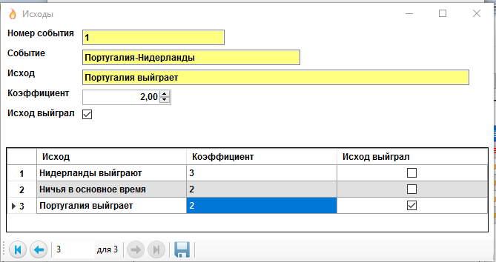

Рис.31 Окно Исходы

***Добавляем три исхода:***

**Исход**: Чили выйграет

**коэффициент**: 3.50

**Исход**: Уругвай выйграет

**коэффициент**: 2.20

**Исход**: Ничья

**коэффициент**: 3.55

**ЗАКРЫВАЕМ ФОРМЫ ИСХОД И СОБЫТИЯ**

**ОТКРЫВАЕМ ФОРМУ КЛИЕНТЫ**

«Клиенты»: эта форма предназначена для ввода, удаления и редактирования данных в таблице Клиенты. (Рис.26)

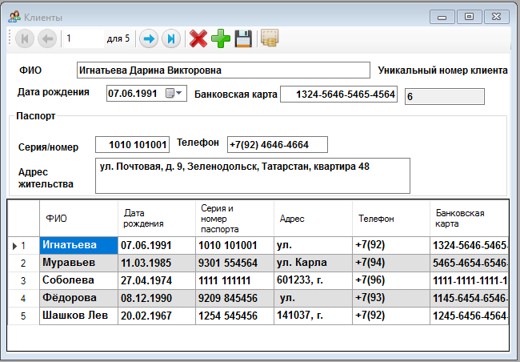

Рис.26 Окно Клиенты

**Выбираем любого клиента.**

**Переходим на форму СТАВКИ КЛИЕНТА(НУЖНО НАЖАТЬ НА)**

«Ставки клиента»: эта форма предназначена для ввода, удаления, ставок конкретного клиента. Также отображается статистика ставок (Рис.27)

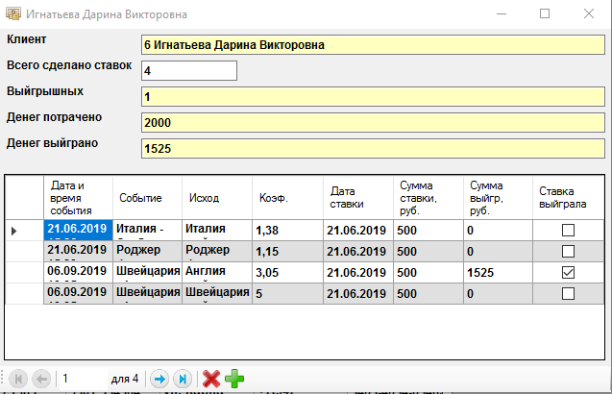

Рис.27 Окно Ставки клиента

**НАЖИМАЕМ НА ЗЕЛЕНЫЙ ПЛЮСИК(ДОБАВИТЬ СТАВКУ)**

«Сделать ставку»: эта форма предназначена для того чтобы сделать ставку на исход события. (Рис.28)

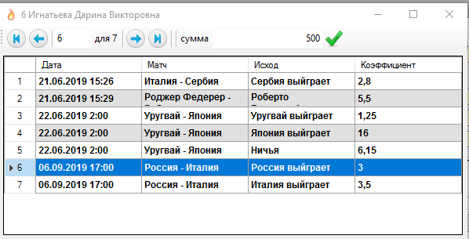

Рис.28 Окно Сделать ставку

***ВЫБИРАЕМ СТАВКУ Матч ЧИЛИ-УРУГВАЙ, Исход Чили выиграет. В поле сумма пишем 100 и нажимаем ЗЕЛЕНУЮ ГАЛОЧКУ***

***ВЫБИРАЕМ СТАВКУ Матч ЧИЛИ-УРУГВАЙ, Исход Уругвай выиграет. В поле сумма пишем 100 и нажимаем ЗЕЛЕНУЮ ГАЛОЧКУ***

***Закрываем форму Исходы и клиенты***

1. Открываем форму События

**2. Выбираем событие ЧИЛИ-УРУГВАЙ идёт**

**3. Переходим на форму Событие**

4. Выбираем статус матча завершен, Сохраняем

5. Открываем форму исход двойным щелчком мыши по полю

6. Выбираем исход – **УРУГВАЙ ВЫЙГРАЕТ**, который выиграл.

7. Ставим галочку в checkbox

8. Нажимаем Сохранить. Закрываем форму исход, потом событие и события.

9. Открываем Форму Клиенты.

10. Выбираем клиента, который делал ставку на завершившееся событие.

11. Показываем что он выиграл или проиграл деньги на ставках по этому событию

На этом демонстрация возможностей моей программы завершена, готов ответить на ваши вопросы